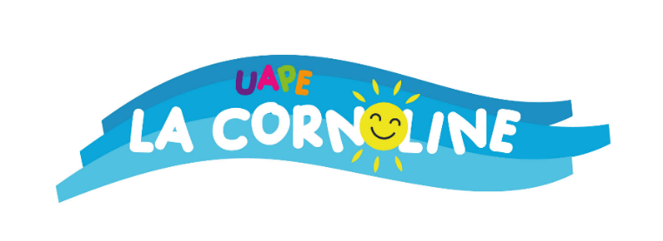
Jours de fermeture et vacances
août 2025-juillet 2026
Fermeture estivale 2025
Du lundi 21 juillet 2025 au vendredi 8 août 2025 inclus
Fin de l’année scolaire le vendredi 4 juillet 2025 et reprise le lundi 18 août 2025

Vendredi 15.08.2025 Assomption
Lundi 10.11.2025 Lundi de St-Martin

Fermeture de Noël/ Nouvel An
Du lundi 22 décembre 2025 au vendredi 02 janvier 2026 inclus
Vacances scolaires du lundi 22 décembre 2025 au vendredi 2 janvier 2026
Réouverture le lundi 5 janvier 2026 et reprise scolaire le lundi 5 janvier 2026

Vendredi 03.04.2026 Vendredi-Saint
Lundi 06.04.2026 Lundi de Pâques
Vendredi 01.05.2026 Fête du travail
Jeudi 14.05.2026 Ascension
Vendredi 15.05.2026 Pont de l’Ascension
Lundi 25.05.2026 Lundi de Pentecôte
Jeudi 04.06.2026 Fête-Dieu
Lundi 22.06.2026 Congé cantonal
Mardi 23.06.2026 Fête de l’Indépendance

Fermeture estivale 2026
Du lundi 20 juillet 2026 au vendredi 7 août 2026 inclus
Fin de l’année scolaire le vendredi 3 juillet 2026 et reprise le lundi 17 août 2026

UAPE La Cornoline
La direction

